**муниципальное дошкольное образовательное учреждение «Детский сад №6»**

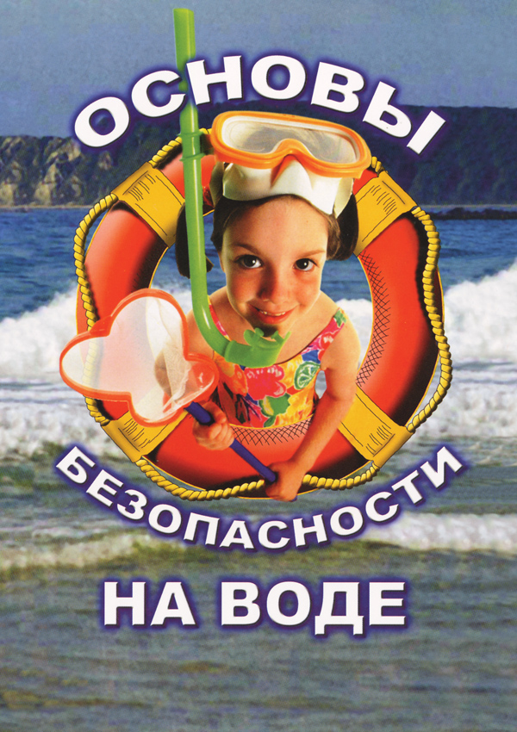

**Если вы отдыхаете вместе с ребенком:**

* обратите внимание, что дно водоема должно быть чистым и неглубоким, без коряг, водорослей и ила
* проверьте, нет ли на берегу битого стекла, острых камней, других опасных предметов
* располагайтесь с ребенком в тени деревьев, избегая прямых солнечных лучей
* наденьте на ребенка головной убор
* не допускайте ситуаций, когда ребенок находится возле водоемов (река, озеро, пруд) один
* наблюдайте за ребенком, когда он играет на берегу, не выпускайте его из вида
* входите в воду с ребенком постепенно, резкое погружение может сопровождать сбой сердцебиения и судороги
* не позволяйте ребенку нырять с ограждения или берега
* пресекайте шалости на воде
* не допускайте переохлаждения ребенка, чередуйте игры на берегу с купанием

**!!! Если вы не можете быть рядом**

**с ребенком на водоеме, договоритесь**

**с родными (близкими, знакомыми,**

**соседями), чтобы они присмотрели**

**за ними во время купания**

* объясните ребенку, что его безопасность зависит от него, поэтому он должен быть осторожным и соблюдать правила поведения на воде
* предупредите, что плавать можно только в специально оборудованных местах, недалеко от берега
* объясните ребенку, что не стоит хвастаться перед друзьями умением плавать и устраивать соревнования
* объясните ребенку, что нельзя плавать на досках, надувных матрасах, автомобильных камерах и иных предметах
* расскажите об опасности игр на воде: нельзя хватать за ноги, «топить», подавать ложные сигналы о помощи
* расскажите ребенку, что если кто-то

тонет, нужно вызывать спасателей

по номеру 101 или 112



